ju.ramirezj
[Dirección de correo electrónico]
Descripción breve
[Dibujar su lector con un resumen de la participación. Normalmente es un breve resumen del documento.
Cuando esté listo para agregar contenido, haga clic aquí y empiece a escribir.]
[Título del documento]
[Subtítulo del documento]

Contenido
No se encontraron entradas de tabla de contenido.

Introducción
Este documento describe el proceso de reversión de un bundle en Apigee, en caso de que la nueva implementación cause problemas o fallos de servicio. El objetivo es restaurar la versión anterior del proxy para minimizar el impacto en los usuarios y en el negocio.

Requisitos Previos
- Acceso a Apigee: El usuario debe tener permisos para gestionar APIs y entornos en Apigee.
- Identificación de la Versión Anterior: Tener registrado el ID de la versión del proxy que se desea revertir.
- Conocimiento del Entorno: Saber en qué entorno (test, prod, etc.) se realizó el despliegue.

Paso 1: Eliminar Api de Producto
Ingresar menú izquierdo y seleccionar API Products
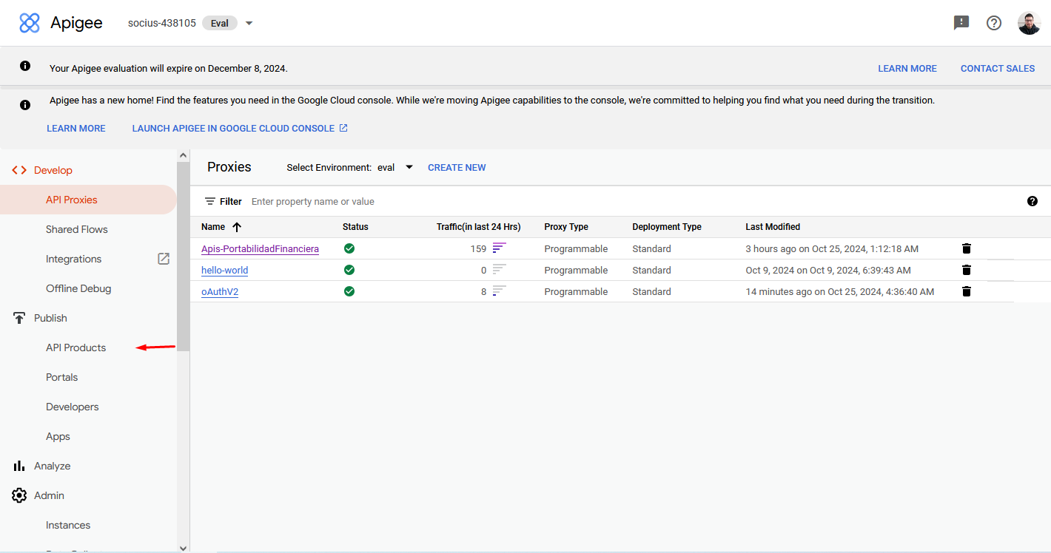
Buscar y hacer clic en el nombre del producto
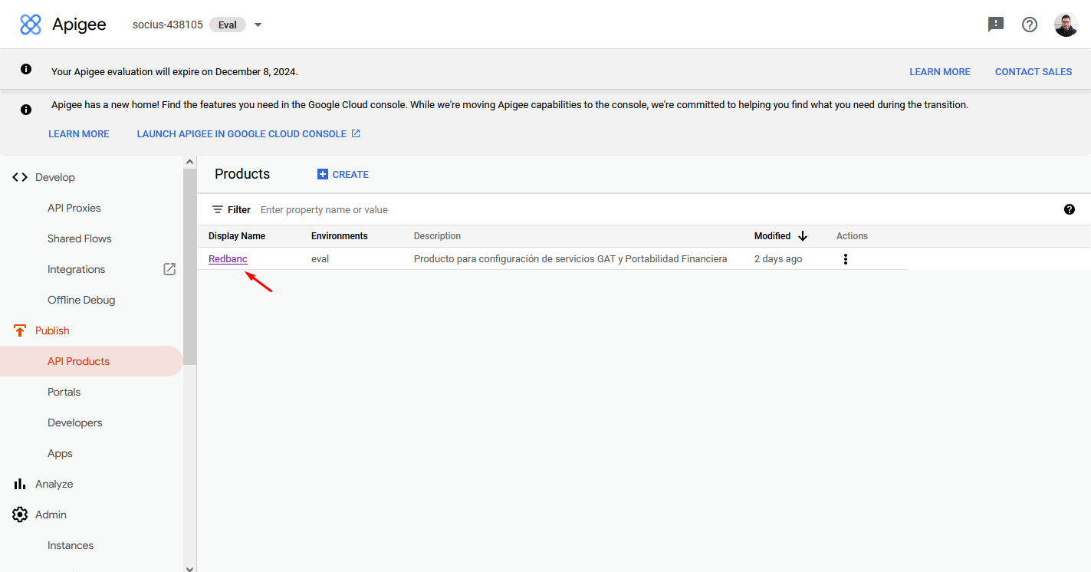
Una vez dentro del producto hacer clic en EDIT
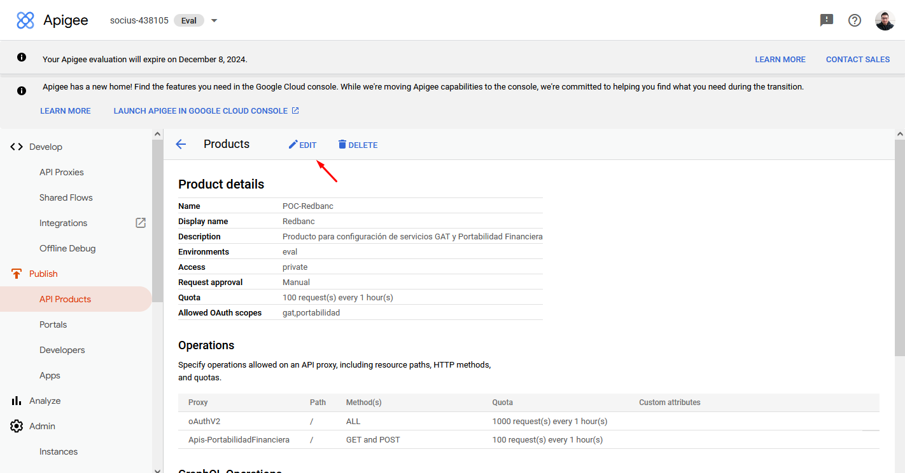

Bajan hasta Operations
Encontrar la api y hacer clic en los tres puntos al costado derecho (Actions)
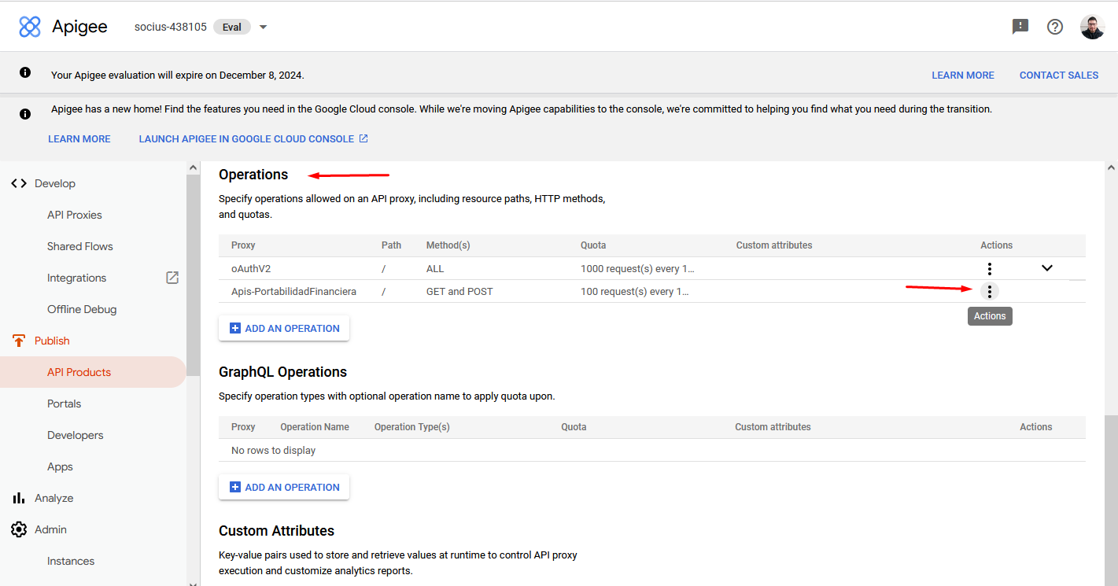
Hacer clic en Delete
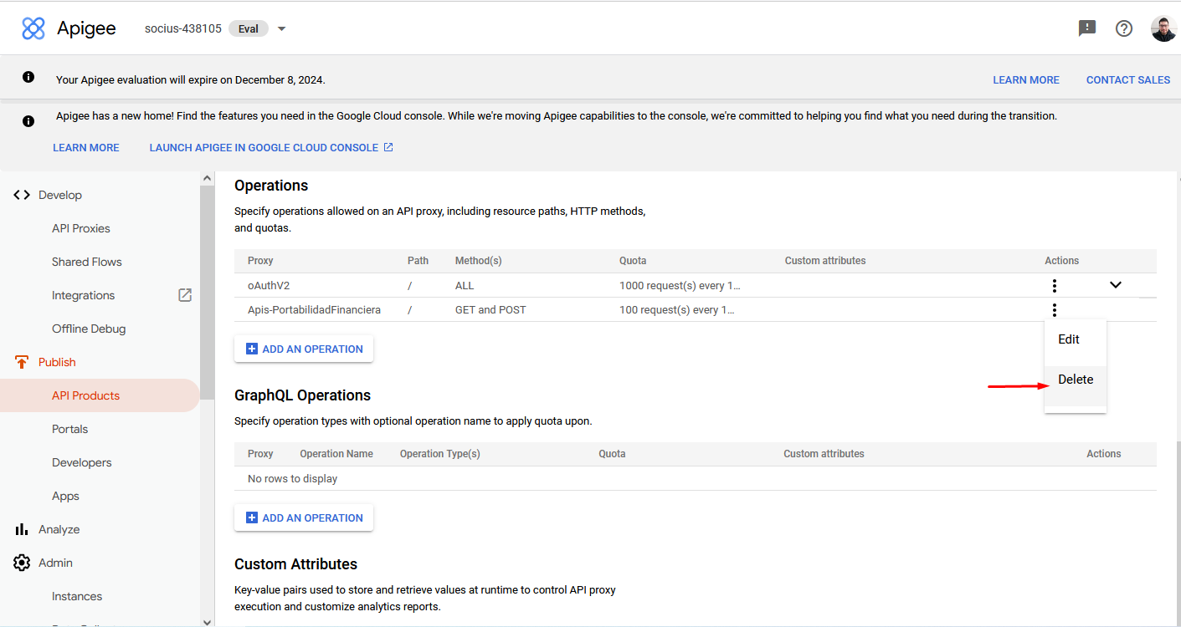

Finalmente subimos y hacemos clic en SAVE para guardar los cambios.
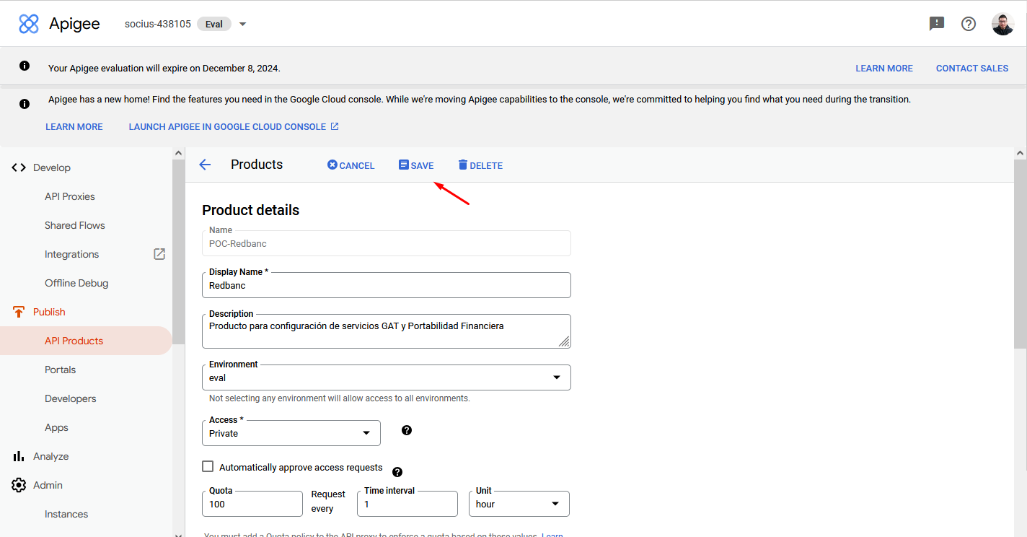
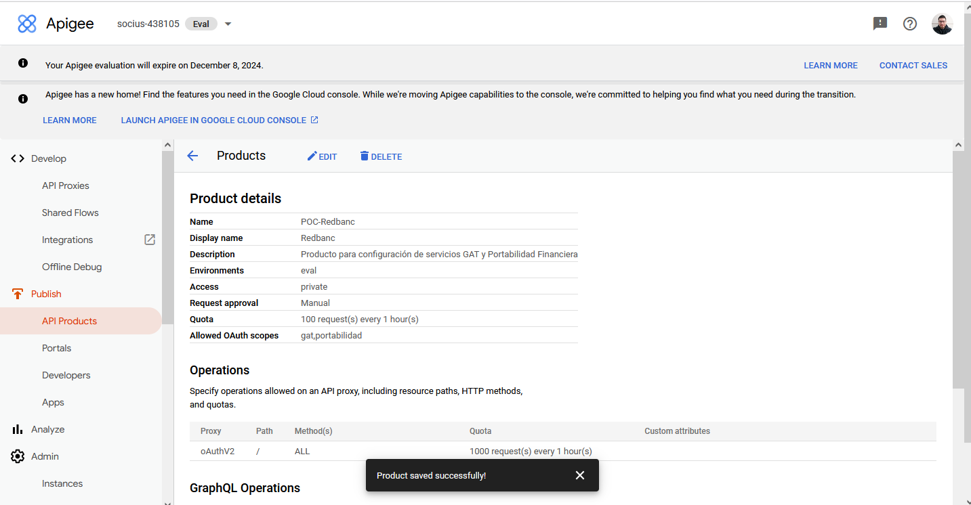

ELIMINAR API PROXY
Seleccionar API PROXY en Menú izquierdo
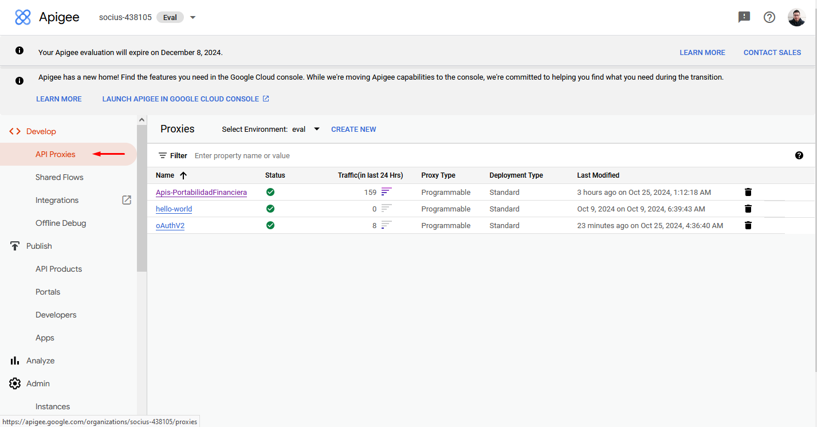
Buscar api a eliminar y hacer clic en icono de basurero a la derecha del nombre
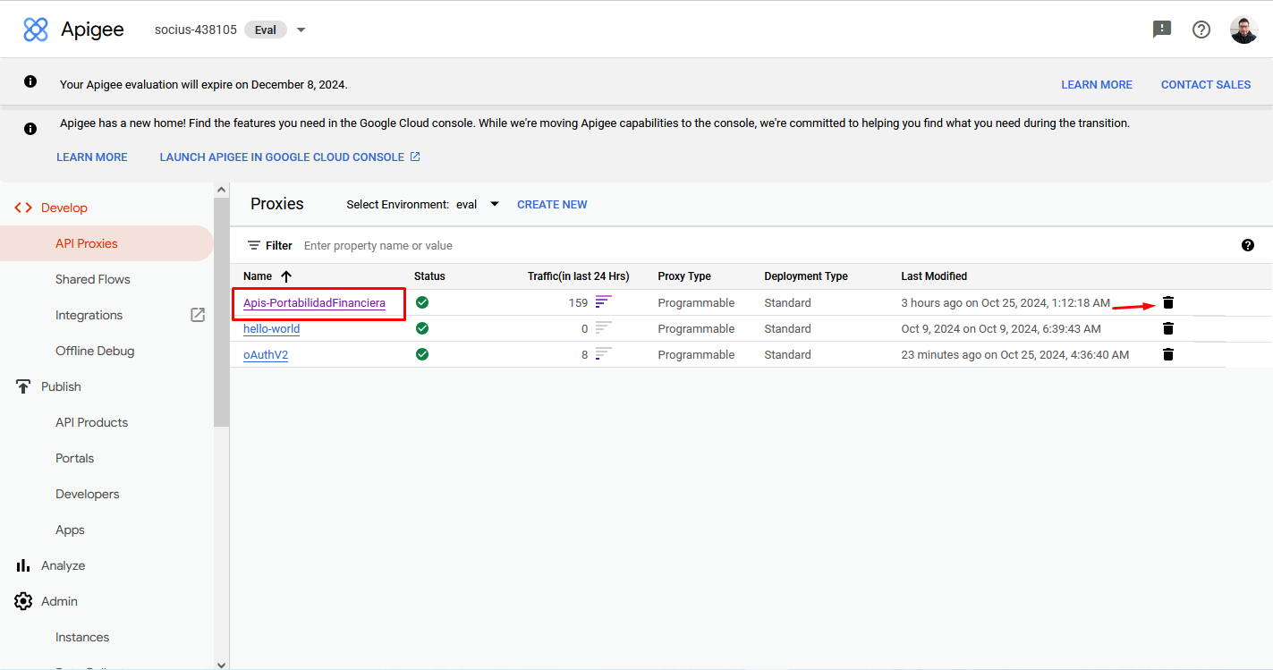

Escribimos ensssssssssssssssssssssssssssssssssssssssssssssssss el nombre de la api que queremos eliminar y hacemos clic en CONFIRM
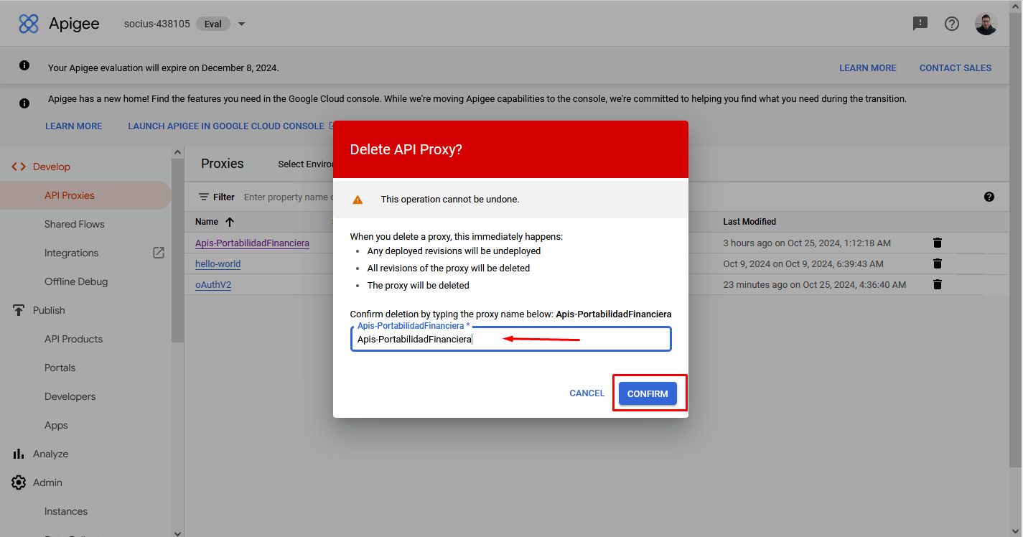
La api es borrada completamente
